Synchron mit dem Roboter
B&R-Software schöpft Potenzial von Robotern besser aus
B&R hat das Softwarepaket mapp Motion um neue Funktionen erweitert. Die tatsächliche Struktur einer komplexen Maschine lässt sich nun intuitiv in der Konfiguration abbilden. Somit können einzelne Subsysteme einer Maschine komfortabel miteinander verknüpft werden. Die Bewegungen von Robotern mit Portalsystemen oder Werkstücktischen lassen sich ohne zusätzlichen Aufwand einfach synchronisieren.

Mit der Funktion Frame-Hierarchie kann der tatsächliche Aufbau einer Maschine nachgebildet werden. An wichtigen Punkten wie dem Werkzeugaufnahmepunkt oder dem Werktisch, besteht die Möglichkeit Koordinatensysteme zu platzieren. Jedem Koordinatensystem kann ein Name zugewiesen werden, welcher zur Identifizierung in der Applikation dient. Dadurch wird besonders bei komplexeren Applikationen die Übersichtlichkeit und die Lesbarkeit des Codes erhöht.
Optimierte Roboterbewegungen
Mit der Funktion Programmed Moving Frame wird ein Koordinatensystem an eine Achse gekoppelt und ein zusätzlicher Freiheitsgrad definiert. Dies ermöglicht optimierte Bewegungen und eine bessere Nutzung der Roboterdynamik. Die Funktion bezieht die Bewegung von Portalsystemen in die Bahn-Berechnungen des Roboters ein. Der Programmierer muss die Bewegungen von Portalsystem und Roboter nicht manuell koordinieren. Das gleiche gilt, wenn Roboter oder CNC-Maschinen mit beweglichen Werkstücktischen kombiniert werden.
Gemeinsame Bahnplanung
Für Maschine, Roboter und weitere bewegliche Komponenten ist nur eine Steuerung notwendig. Der Roboter und die Zusatzkomponenten agieren als Einheit. Durch die gemeinsame Bahnplanung können die dynamischen Grenzen der einzelnen Komponenten optimal genutzt werden. Zudem wird garantiert, dass alle vorgegebenen Prozessparameter eingehalten werden, zum Beispiel die relative Bearbeitungsgeschwindigkeit zwischen Werkzeug und Werkstück.

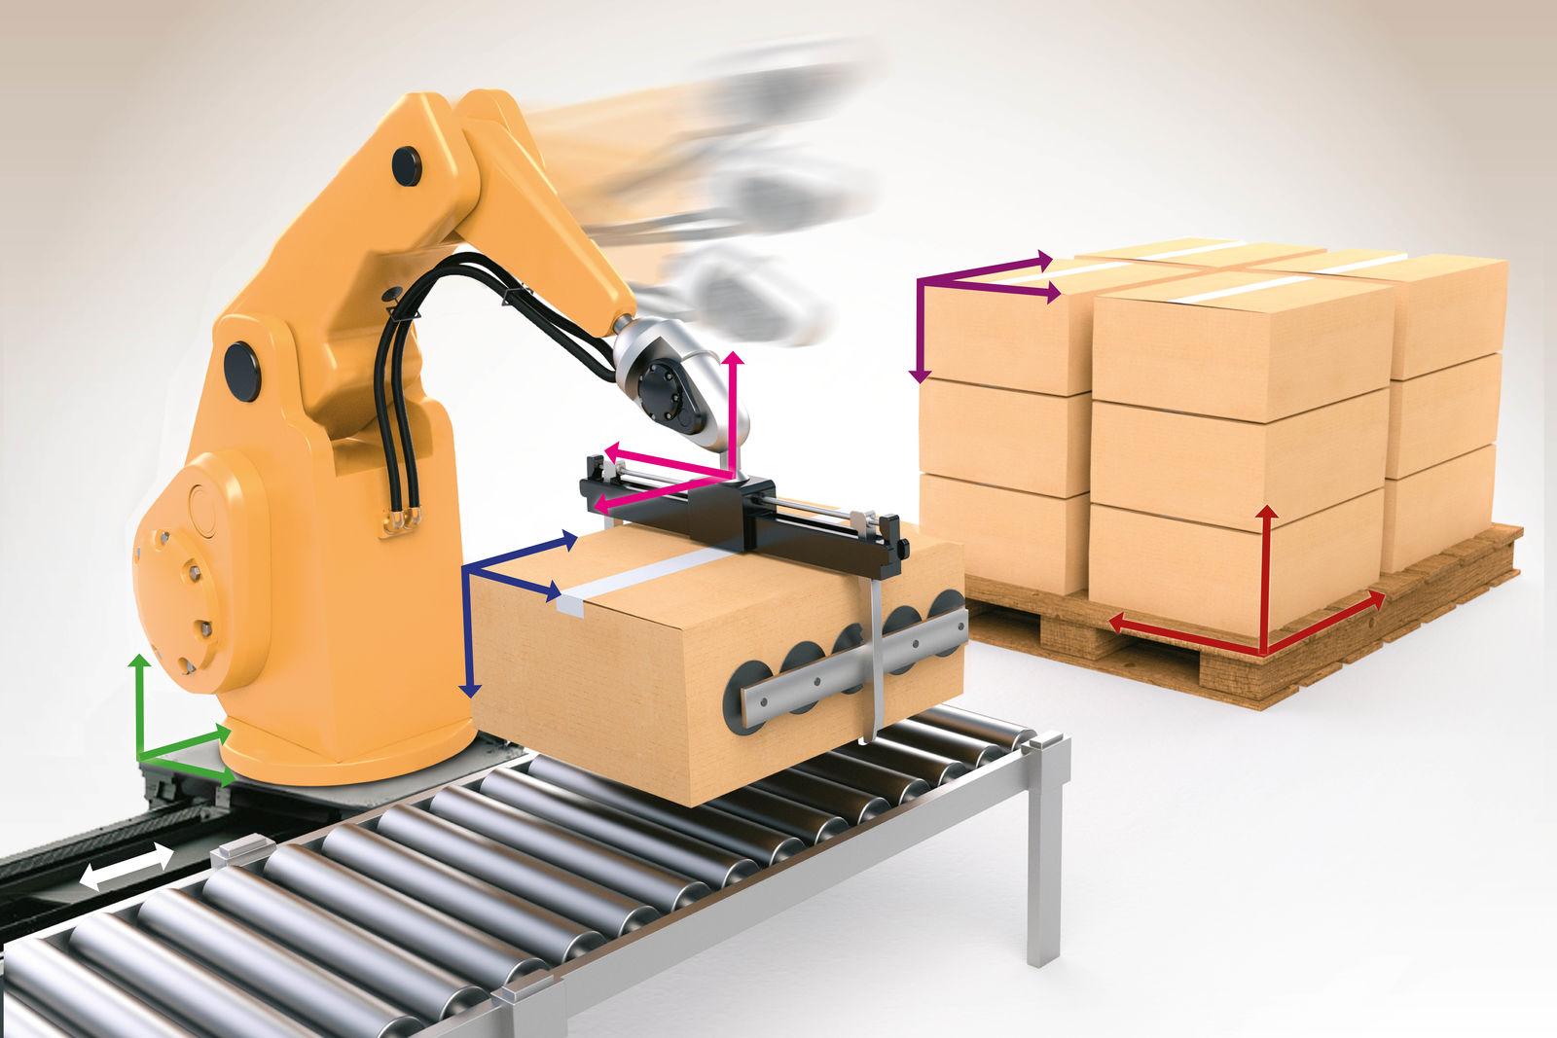
Mit mapp Motion lassen sich die Bewegungen von Robotern mit Portalsystemen oder Werkstücktischen ohne zusätzlichen Aufwand einfach synchronisieren.

Über B&R
B&R, eine Division des ABB-Konzerns, ist ein weltweit führendes Unternehmen der industriellen Automatisierung mit Hauptsitz in Österreich. Als Branchenführer kombiniert B&R modernste Technologien mit fortschrittlichem Engineering. B&R bietet Kunden aus den unterschiedlichsten Branchen perfekte Gesamtlösungen in den Bereichen Maschinen- und Fabrikautomatisierung, Antriebs- und Steuerungstechnik, Visualisierung und integrierte Sicherheitstechnik. Lösungen für die Kommunikation im Industrial IoT - allen voran OPC UA, POWERLINK und der offene Standard openSAFETY - runden das Leistungsportfolio von B&R ab. Die Software-Entwicklungsumgebung Automation Studio ist wegweisend für zukunftsorientiertes Engineering. Mit innovativen Lösungen setzt B&R neue Standards in der Automatisierungswelt, hilft Prozesse zu vereinfachen und übertrifft Kundenerwartungen.
Weitere Informationen finden Sie unter www.br-automation.com

